1. feladat: Ikonok rajzolása (30 pont)
A hangok, illetve videók lejátszására szolgáló alkalmazásokat különböző ikonokkal lehet vezérelni.
Készíts eljárásokat, amelyek az itt látható ikonokat rajzolják ki! A hossz paraméter mindig az ikon magasságát jelöli.
Ikon | 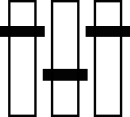 | 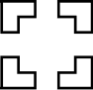 |  | 
Eljárás neve | ikon1  :hossz | ikon2 :hossz | ikon3 :hossz | ikon4 :hossz
2. feladat: Téglafraktál (40 pont)
Készítsd el a (tégla :h) és a (fraktál :n :h) eljárást, amely a mintának megfelelő rajzokat készítik el! A :h paraméter a legkülső tégla rövidebb oldalának a hossza, az :n pedig a belső téglalapok száma. Színezd is ki az egymásba rajzolt téglákat tetszőleges színekkel!
 | 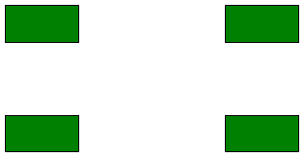 | 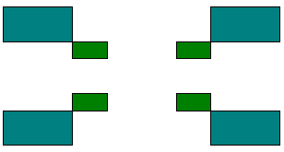 | 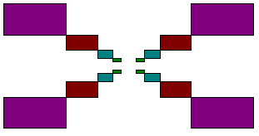
tégla 50 | fraktál 1 200 | fraktál 2 200 | fraktál 4 200
3. feladat: Járdakövezés (50 pont)
Egy falat színes elemekkel díszítünk. Készíts eljárásokat (alap :h, sor :db :h, Dísz :n :db :h), az alábbi ábrák kirajzolására! Az egyes eljárásokban a :h a legrövidebb piros vonal hossza. A dísz eljárásban az egyes sorok közé közbülső sorokat is kell rajzolni (amiben csak a színes négyzetek szerepelnek)! A vonalvastagság legyen mindenhol 3!
 |  | 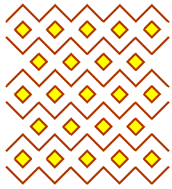
alap 30 | sor 5 30 | dísz 3 5 30

4. feladat: Sokszögek (30 pont)
Készítsd el az ötszögekből álló ábrát és a hatszögben háromszöget tartalmazó ábrát kirajzoló eljárást (öt :h, hat :h), ahol :h a kis ötszögek, illetve a hatszög oladalainak hossza! A nagy ötszöget 3-as vonalvastagsággal kell rajzolni!
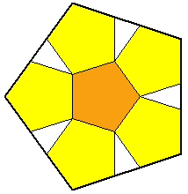 | 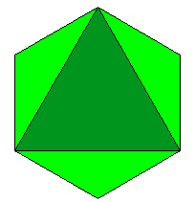
öt 30 | hat 50
Segítség:
Az xpoz, ypoz, írány függvények lekérdezik az aktuális pozíciót és irányt, az xypoz! :x :y és az irány! :ir utasítások pedig beállítják a paraméterükben kapott értékekre.

